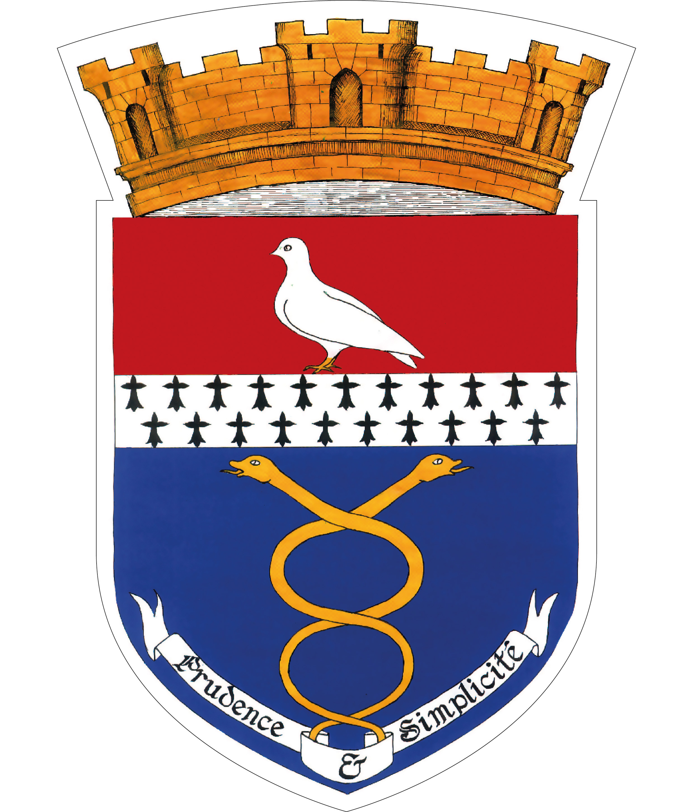
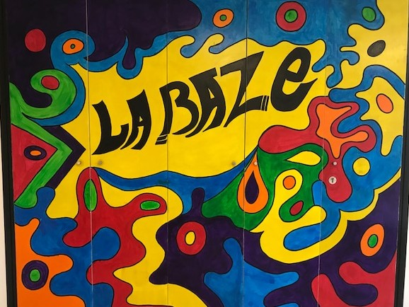

CLUB ADOS 11/17 ans

🌞 PROGRAMME DES SAMEDIS NOVEMBRE / DECEMBRE 2026 🌞

😉 LE PLANNING EST SUSCEPTIBLE DE CHANGER 😉

SAMEDI 07 NOVEMBRE  13H00 – 18H00 | SAMEDI 21 NOVEMBRE  13H00 – 19H00 | SAMEDI 05 DECEMBRE  14H00 – 17H30 | SAMEDI 19 DECEMBRE  13H30 – 17H30
SPEED PARK  CONFLANS SAINTE HONORINE  (bowling, laser games…)  Prendre votre goûter  Tarif : en cours | MARCHE DE NOEL  AU JARDIN DES TUILERIES  A PARIS  Prendre argent de poche, goûter, bouteille d’eau et billet de train  Rendez-vous au club | DISTRIBUTION DES COLIS DE NOEL AUX PERSONNES AGEES  ACTIVITES MANUELLES  SUR LE THEME DE NOEL  GOUTER | CLUEDO GEANT  GOUTER

MERCI DE DEPOSER DANS LA BOITE AUX LETTRES DE LA MAIRIE LES REGLEMENTS DES SORTIES AVANT LE JEUDI 05 NOVEMBRE 2026
AUCUN REGLEMENT NE SERA ACCEPTÉ PAR LES ANIMATEURS

Pour tout renseignement contacter la mairie au 01.30.90.83.14 ou par mail : servicesscolaires.bazemont@orange.fr

